Dipartimento dell’Amministrazione Penitenziaria
Scuola di Formazione e Aggiornamento di Roma
“ Giovanni Falcone” – Via di Brava, 99
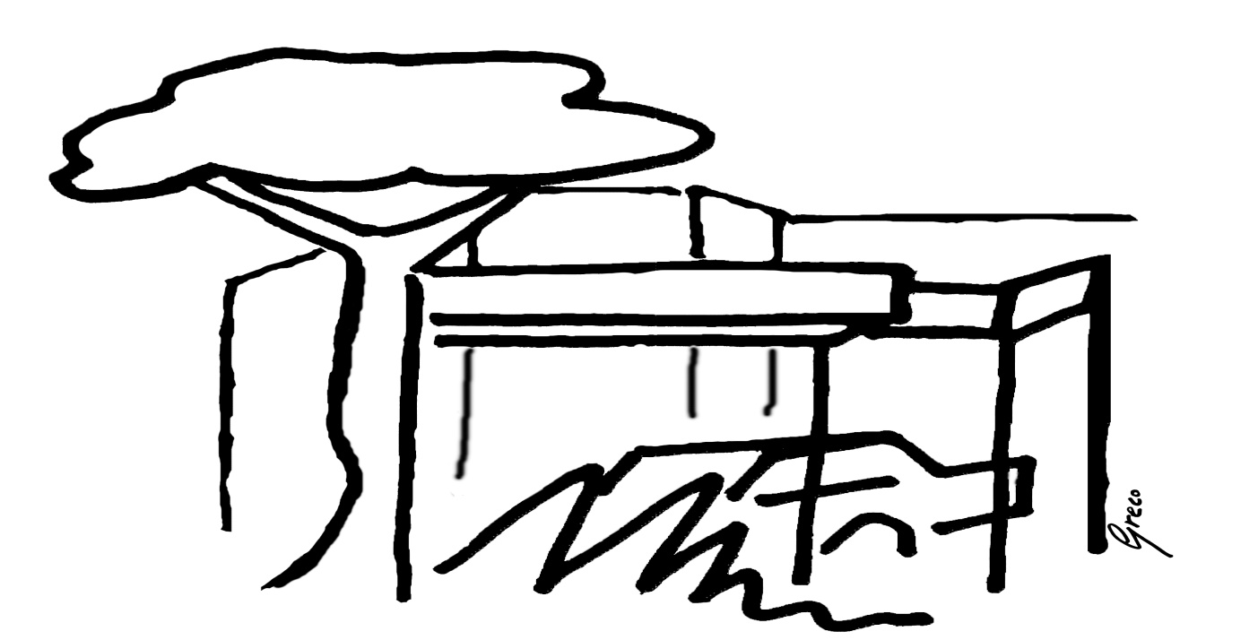
Programma

23 maggio 2017: Giornata della legalità
in ricordo dell’anniversario della strage di Capaci
Ore 10.30: Arrivo delle scuole e sistemazione degli studenti in Piazza d’Armi
Ore 11.00: Arrivo delle Autorità
Ore 11.10: Deposizione della corona all’interno della teca ove è custodita l’autovettura del Giudice Falcone e Ricordo…
Ore 11.20: Saluto del Direttore della Scuola e intervento del dott. Riccardo Turrini Vita, Direttore Generale della Formazione D.A.P.
Ore 11.30: Tavola rotonda in Aula Magna
Ore 13.30: Conclusione della Cerimonia

